

**Presstips December 2013**

**Intelligenta vitvaror minskar julens matsvinn**

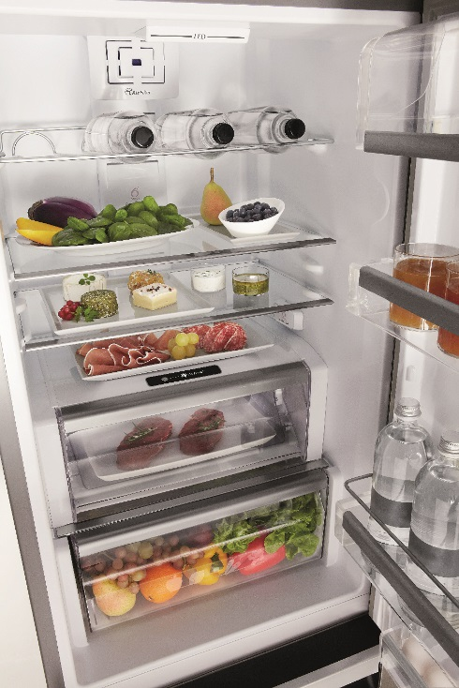  
Det lackar återigen mot jul och högtidernas månad december bjuder som sig bör på umgänge och mat i stora mängder. Det är den tid på året då släkt och vänner i högre grad samlas kring ett välfyllt och vackert dukat bord, men det innebär dessvärre också ett stort matsvinn, då vi ofta lagar matmängder som inte går åt och måste slängas - för att den inte tas tillvara på rätt sätt eller för att man kanske har tröttnat på julens smaker efter ett tag. Det är synd, både på den goda maten och inte minst miljön.

Den politiska ambitionen att minska matsvinnet i köket är stor, både på global och på nationell nivå - varje år slänger svenskarna nämligen ca. 72 kilo mat per person. I en stressad vardag kan det många gånger vara en utmaning att organisera och hålla både rester och råvaror fräscha i kyl och frys. Ett steg i rätt riktning är de nya intelligenta vitvarorna, med speciellt utvecklad teknologi och förvaringsfack avsedda för olika slags livsmedel, för att på bästa sätt bevara och förlänga deras hållbarhet och minska på matsvinnet – och det dåliga samvetet.

Whirlpools nya *Absolute Design* serie med *6th Sense Fresh Control* teknologi är utvecklad för att förlänga livslängden på maten. Tack vare det speciellt anpassade kylfacket *Active 0°* skapas ideala temperaturförhållanden för förvaring av kött och fisk. Om du hellre vill spara julens rester till efter nyår, är det viktigt att de fryses ned snabbt för att bevara fräschheten. Funktionen *Shock Freeze* gör att man med ett enkelt tryck kan sänka temperaturen till -23°C på bara fyra timmar. Sedan är allt från julskinka och köttbullar till Janssons frestelse i tryggt förvar tills andan faller på igen.

Modellerna i *Absolute Design* serien finns i flera olika utföranden, och kan även fås som kombinerad kyl och frys. Priser från 7.590 kr.

Närmaste köpställe upplyses på telefon: 0771-75 15 70

**Läs mer om Absolute Design och 6th Sense Fresh Control** **på:** [www.whirlpool.se](http://www.whirlpool.se)

**För ytterligare information och pressbilder, vänligen kontakta:**

Evelina Palm, House of Communication [evelinap@houseofcommunication.com](mailto:evelinap@houseofcommunication.com) 0702 29 09 15

**Om Whirlpoolkoncernen:**

Whirlpoolkoncernen är världsledande inom tillverkning och marknadsföring av större hushållsmaskiner med en omsättning på $18,1 miljarder (2012), 68 000 anställda och 65 tillverknings- och forskningscenter runt om i världen. Företaget marknadsför Whirlpool, Maytag, KitchenAid, Jenn-Air, Amana, Brastemp, Consul, Bauknecht och andra stora varumärken i nästan alla världens länder. Mer information om företaget hittar du på <http://www.whirlpoolcorp.com>

**Om Whirlpool Europa, Mellanöstern och Afrika (EMEA):**

Med ungefär 10 400 anställda, närvaro i 30 europeiska länder och tillverkning i sju länder är Whirlpool EMEA ett helägt dotterbolag till Whirlpoolkoncernen. Koncernen är världsledande inom tillverkning och marknadsföring av större hushållsmaskiner med en omsättning på $18,1 miljarder (2012), 68 000 anställda och 65 tillverknings- och forskningscenter runt om i världen. Företaget marknadsför Whirlpool, Maytag, KitchenAid, Jenn-Air, Amana, Brastemp, Consul, Bauknecht och andra stora varumärken i nästan alla världens länder. Whirlpools europeiska huvudkontor ligger i Comerio (VA), Italien. För mer information om företaget, besök hemsidan www.whirlpoolcorp.com